**Verslag conversiemaatregelen**

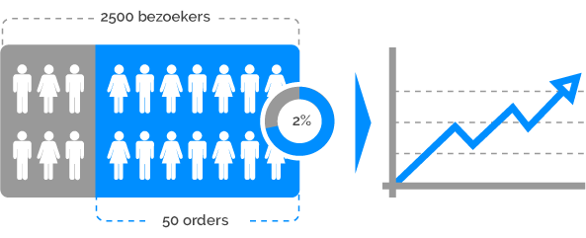(bron: https://www.mindwise.nl/wat-is-conversie-optimalisatie/conversie-ratio/)

Projectorganisatie

|  |  |  |
| --- | --- | --- |
| Naam: | Team: | Rol: |
| Jasper in ’t Veld | 4 | Projectlid |
| Jeremy Vermeulen | 4 | Projectlid |
| Jan Willem Grimme | 4 | Projectlid |
| Roy Schottert | 4 | Projectlid |
| Gijs Koopmans | 4 | Projectlid |
| Ivar Post | 4 | Projectlid |

Versiebeheer

|  |  |  |  |
| --- | --- | --- | --- |
| Versie | Datum | Auteur | Aard van de wijziging |
| 0.1 | 8-09-2020 | Groep 4 | Initiële opzet |
| 0.2 | 12-09-2020 | Groep 4 | Lijst uitgewerkt |
| 1.0 | 13-09-2020 | Groep 4 | Besluiten genomen welke maatregelen te implementeren |
| 1.1 | 22-09-2020 | Groep 4 | Verdere uitwerking van de omschrijving en de bronnen |

Distributielijst

|  |  |  |
| --- | --- | --- |
| Aan | Versie | Datum |
| Leden groep 4 | 0.1 | 8-09-2020 |
| Leden groep 4 | 0.2 | 12-09-2020 |
| Leden groep 4 | 1.0 | 13-09-2020 |
| Leden groep 4 | 1.1 | 22-09-2020 |

Inhoud

1. Inleiding 4

1.1 Leeswijzer 4

1.2 Werkwijze 4

1.3 Zoekstrategie 4

1.4 Implementatiestrategie 4

2. Analyse 5

**2.1** **Voorbeelden van de conversie verhogende factoren** 5

**2.1.1** **Urgentiebesef (tijd)** 5

**2.1.2** **Search Engine Optimization** 6

**2.1.3** **Mobile First** 7

**2.1.4** **Clear call to action** 8

**2.1.5** **Analyse product page** 9

**2.1.6** **Increased trust** 11

**2.1.7** **Strong Search Form** 12

**2.1.8** **Up-And Cross sell** 13

**2.1.9** **Checkout Optimalisatie** 13

**2.1.10** **Use of Impressive Photos** 14

**2.1.11** **Bewust en duurzaam** 14

**2.1.12** **Reclame** 15

**2.1.13** **Taal** 15

**2.1.14** **Customer Service** 16

**2.1.15** **Reviews** 16

**2.1.16** **Nieuwsbrief** 17

**2.1.17** **Kortingscoupon** 18

**2.1.18** **SEA** 19

**2.2** **Implementatie** 20

3. Conclusie 22

4. Verwijzingen 23

# Inleiding

Dit document wordt genereerd om een goed overzicht van de conversiemaatregelen. Uit dit overzicht nemen wij een aantal maatregelen die wij in het project implementeren.   
Conversie verhogende maatregelen zijn maatregelen die als doel hebben het percentage klanten omhoog te laten gaan. Hierdoor kan de opdrachtgever gemakkelijk het verschil zien tussen klanten en bezoekers.

## Leeswijzer

In hoofdstuk 2 geven we een overzicht van een aantal verschillende conversiemaatregelen. Deze analyseren we verder in de onderliggende hoofdstukken.

In hoofdstuk 3 geven we een conclusie over welke conversiemaatregelen we gaan implementeren. Ook geven we hierbij de redenen aan.

## Werkwijze

Om te beginnen hebben we allemaal de gastcolleges over conversie verhogende maatregelen bijgewoond. Van deze maatregelen hebben wij aantekeningen gemaakt. Alle aantekeningen gaan we vergelijken. Hierna gaan we de aantekeningen uitwerken in een duidelijk overzicht. Uit dit overzicht kiezen we een aantal maatregelen die we gaan implementeren in NerdyGadgets.

## 

## Zoekstrategie

Wij hebben per maatregel nagedacht over hoe het zich in de praktijk uit. Vervolgens zijn we naar een webshop gegaan waarvan we wisten dat de desbetreffende maatregel aanwezig is, en hebben van de maatregel een screenshot van gemaakt.   
Mochten we het niet op de betreffende sites vinden, hebben we de afbeelding van google.com genomen.

## Implementatiestrategie

We hebben een afweging gemaakt tussen welke maatregelen we essentieel achten en welke maatregelen wij tijd voor hebben.   
maatregelen die veel tijd kosten, maar wel realistisch zijn hebben wij vaak gekozen als deze ook belangrijk zijn. Sommige maatregelen waren of te moeilijk of kostten teveel tijd. Hierdoor zijn sommige achterwegen gelaten.

# Analyse

In dit hoofdstuk gaan we analyseren welke conversie verhogende maatregelen bestaan. We hebben alle conversie verhogende maatregelen gehaald uit de gastcolleges die gegeven zijn op Windesheim. Aan het einde van het hoofdstuk maken we besluiten over welke conversie verhogende maatregelen we uit willen gaan voeren.



## **Voorbeelden van de conversie verhogende factoren**

In deze paragraaf zoeken wij uit welke conversie verhogende maatregelen er zijn. Uit de gegeven gastcolleges door het Windesheim hebben wij de conversie verhogende maatregelen. Ieder kopje bevat een beschrijving en een voorbeeld van het desbetreffende conversiemaatregel.

### **Urgentiebesef (tijd)**

Door te werken met een tijdslimiet wordt het een soort schaarste in tijd. Een schaarste in tijd creëert een gevoel dat de bezoeker er snel bij moet zijn. In dit voorbeeld wordt met ‘veel voordeel vandaag’ dit effect gecreëerd.

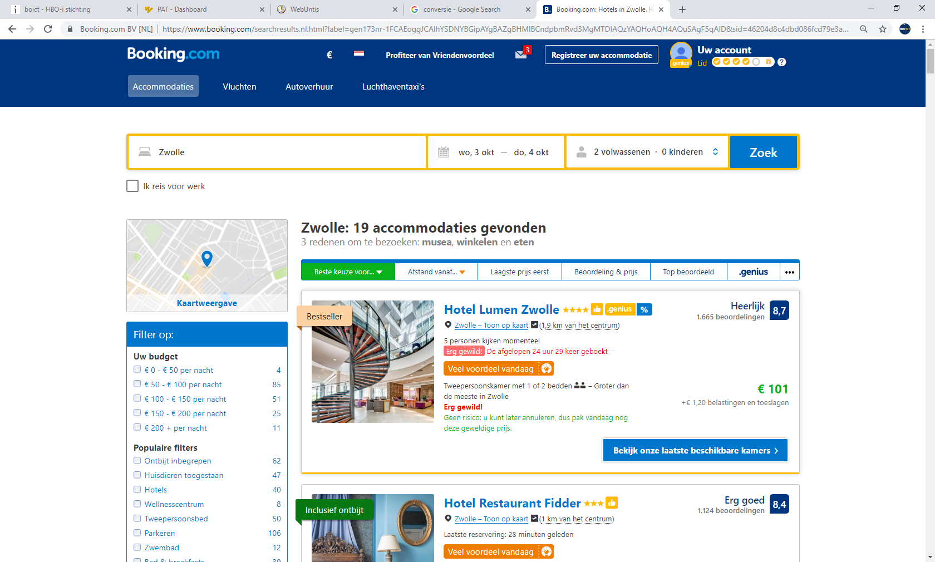



### **Search Engine Optimization**

SEO is een optimalisatiestrategie voor websites met als doel om zo hoog mogelijk in de zoekresultaten van zoekmachines terecht te komen. Dit gebeurt onder andere door het optimaliseren van de snelheid van de website, de aanwezigheid van een mobiele versie van de website, de aanwezigheid van trefwoorden van de website en de aanwezigheid van reviews.

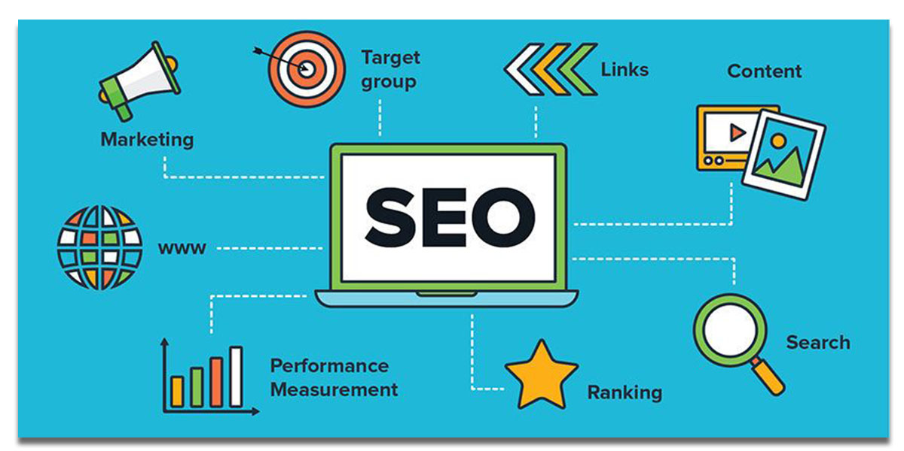

### **Mobile First**

Het werken aan de mobiele website design is erg belangrijk, aangezien mensen tegenwoordig veel meer op het internet browsen via de mobiele smartphones/tablets. Hierdoor is het principe van Mobile First (webdesign) erg belangrijk.

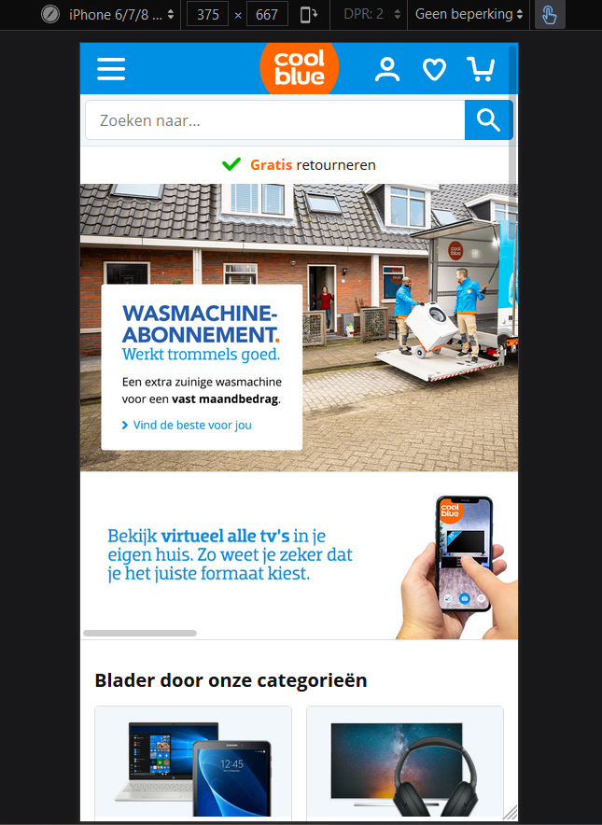

### **Clear call to action**

Door een goede CTA (call to action) principe te hebben verwerkt in je webdesign, laat je aan de klant zien wat hij of zij moet doen als volgende stap, als dit onduidelijk is kan de klant het niet meer begrijpen en hierdoor de site verlaten. In figuur 5 zie je een voorbeeld hiervan; “Verder naar bestellen” of “ Verder winkelen”.

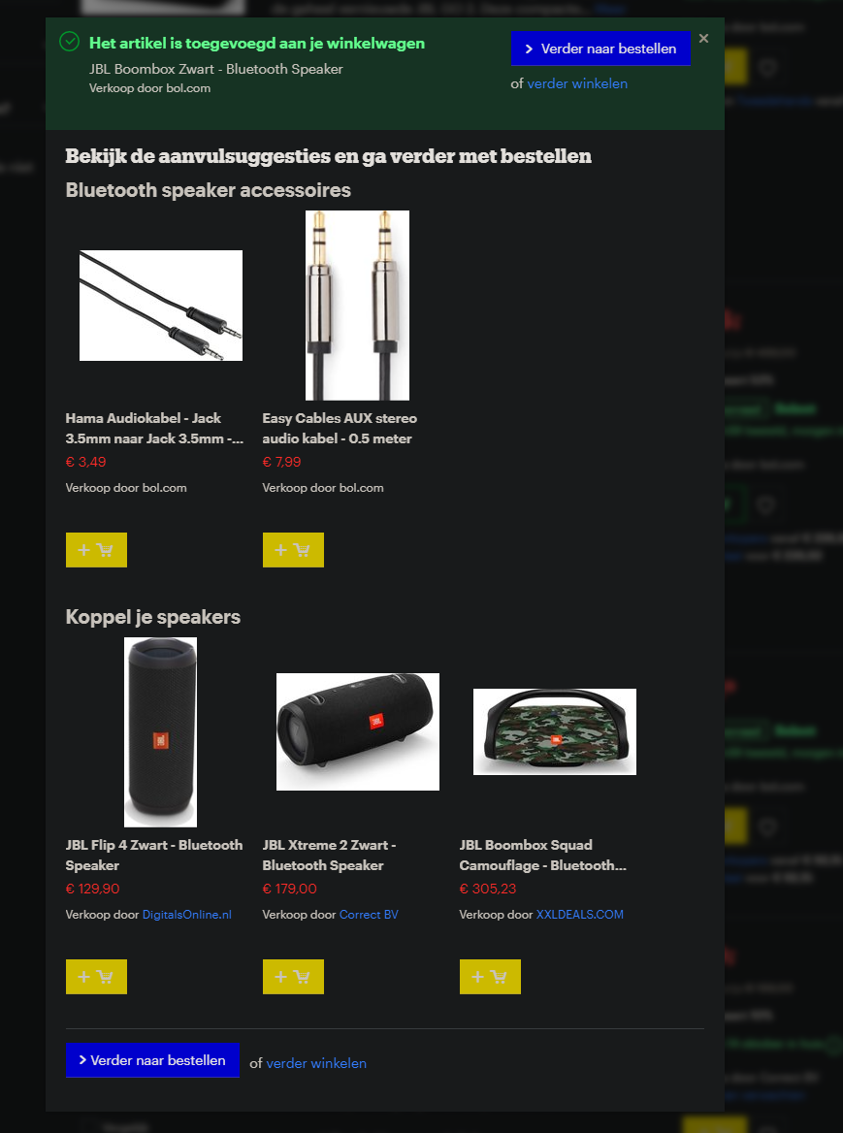

### **Analyse product page**

De analyse van de productpagina gaat over de manier waarop de productpagina is ingedeeld. Welke producten geef je weer, welke producten zijn minder relevant, welke info wordt weergegeven over die producten. In dit voorbeeld geeft Amazon prioriteit aan producten gerelateerd aan eerder bezochte producten, maar geeft verder in de pagina vervolgens alle categorieën van dit onderwerp weer.

Onder deze categorieën worden producten vervolgens weer gesorteerd op best verkocht. Opvallend is dat Amazon op de hoofdpagina van dit onderwerp nadruk legt op de reviews, en op de meer specifieke categoriepagina’s meer details weergeeft zoals de prijs en beschikbaarheid.

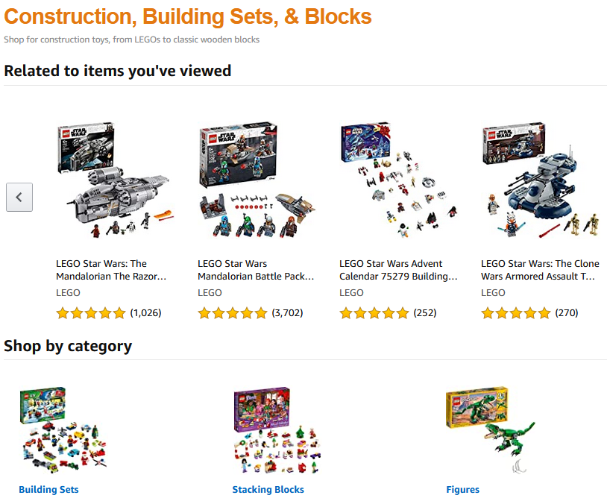

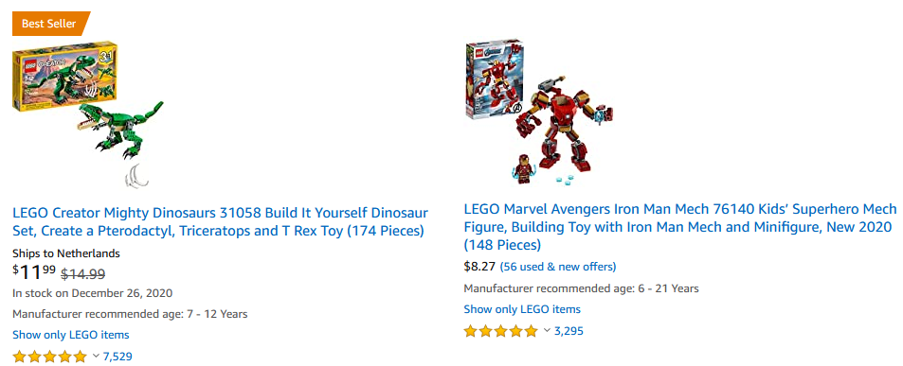

### **Increased trust**

Increased trust is een maatregel die gaat over het vertrouwen van de klant winnen door te laten zien dat de website betrouwbaar is. Bol.com maakt bijvoorbeeld gebruik van vertrouwde en bekende betaalservices, en heeft ook een https certificaat (tegenwoordig praktisch verplicht).

De website heeft echter ook een apart certificaat met de organisatie Thuiswinkel Waarborg en levert zo extra garantie dat zij een daadwerkelijk betrouwbaar bedrijf zijn, en de beloftes op hun website naleven.

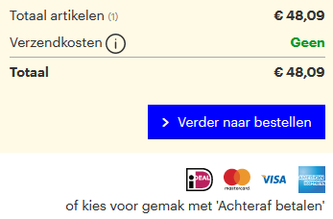

**

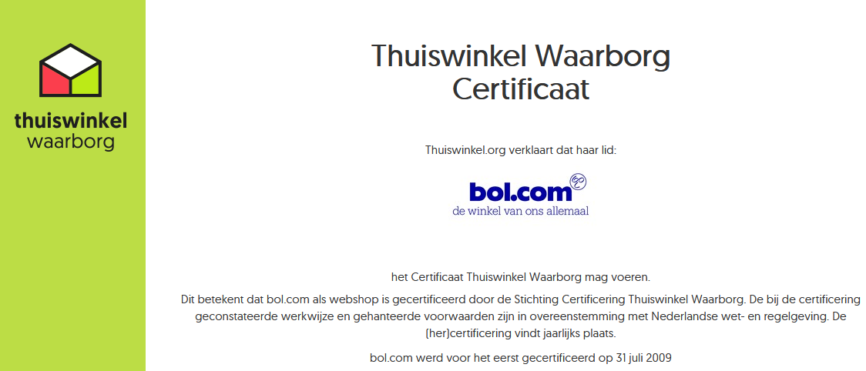

### **Strong Search Form**

Het hebben van een goed zoekformulier is belangrijk voor bezoekers die specifieke producten of categorieën zoeken. Zo helpt het weergeven van zoeksuggesties en het weergeven van product-thumbnails van producten die uit een zoekopdracht komen.

Zoals te zien volgt Bol.com keurig deze regels en geeft zowel zoeksuggesties als specifieke producten met informatie en al aan.

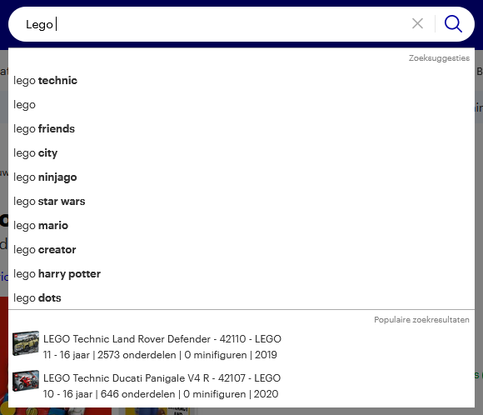

### **Up-And Cross sell**

Up-and-cross sell is een maatregel die het aantal aankopen per klant probeert te maximaliseren. De meest gebruikte vorm hiervan zijn de gerelateerde producten die op een productpagina worden weergegeven in de hoop dat de bezoeker één van de andere producten ook interessant vindt en koopt.

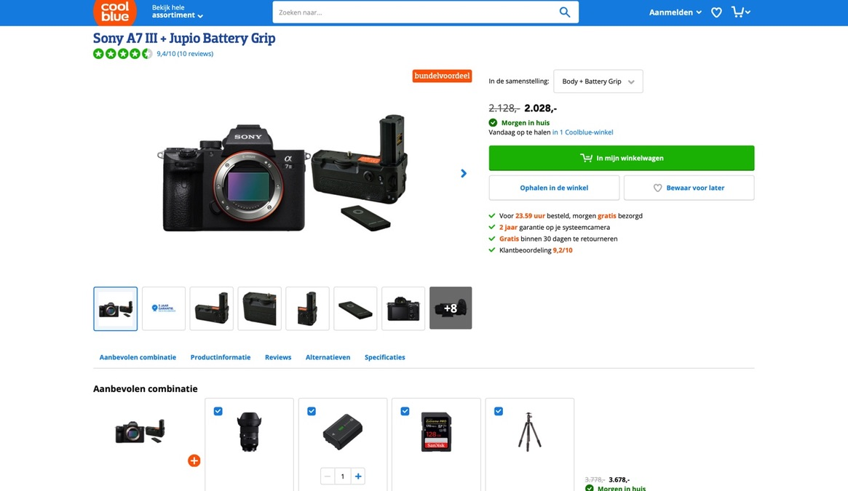

### **Checkout Optimalisatie**

Checkout Optimalisatie zorgt ervoor dat de gebruiker voor en tijdens het afrekenen niet verrast wordt met onverwachte informatie. Hieronder vallen bijvoorbeeld de verzendkosten, btw en de tijd van bezorging.

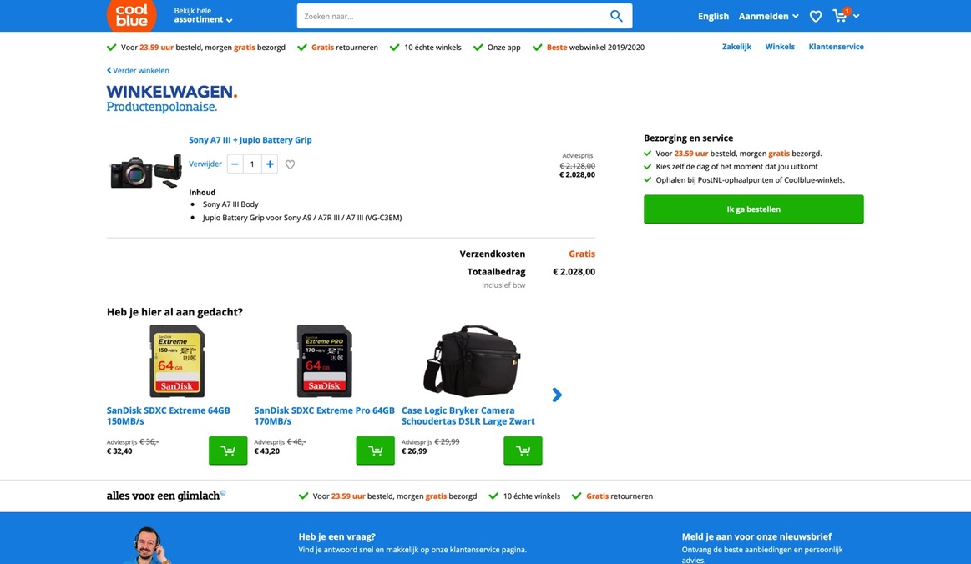

### **Use of Impressive Photos**

Het gebruik van goede foto’s geeft een goed beeld van het product weer. Je ziet in dit voorbeeld dat er heel veel foto’s worden weergegeven van een product op de productpagina, zelfs van de kleinste dingen van het product zoals te zien op de foto.

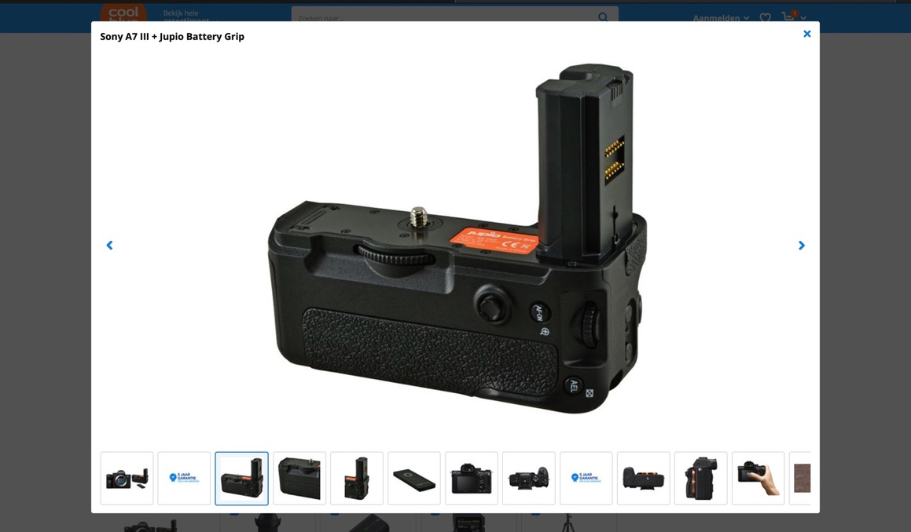

### **Bewust en duurzaam**

Coolblue geeft een goed voorbeeld van hoe de doos het best gerecycled kan worden en ook op een leuke manier*.* Het bewust zijn van de natuur straalt professionaliteit uit van het bedrijf.

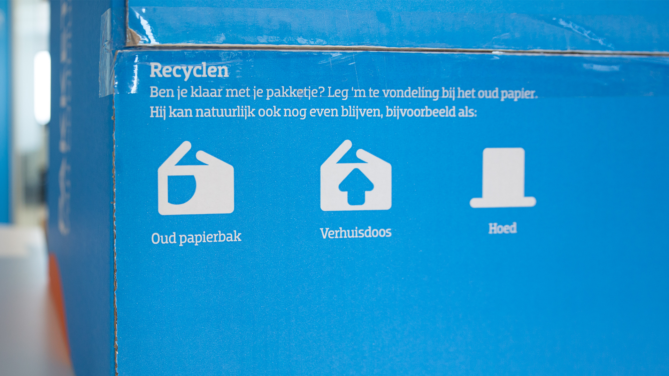

### **Reclame**

Reclame zorgt ervoor dat klanten teruggaan naar de website om nog meer producten te bestellen. Als voorbeeld geeft Coolblue folders mee in de dozen waarmee ze de producten opsturen zoals te zien is in de afbeelding.

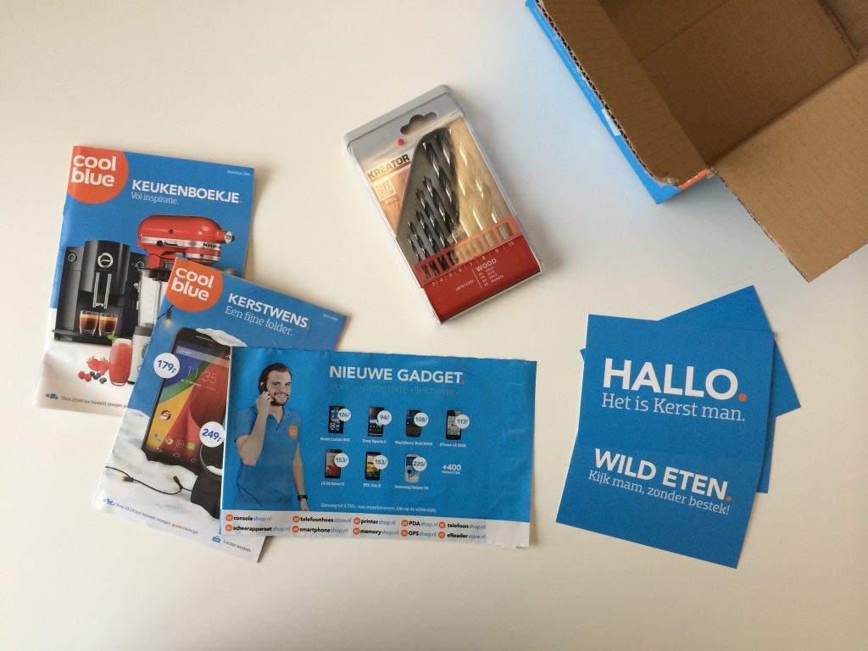

### **Taal**

In veel landen vinden bezoekers het prettig dat een website beschikbaar is in hun eigen taal. Een website die in verschillende talen beschikbaar is, heeft een groter bereik dan een website die in een enkele taal beschikbaar is. Een voorbeeld hierbij is dat Coolblue in meerdere talen beschikbaar is.



### **Customer Service**

Klantenservice is het helpen van bezoekers die vragen hebben. Hoe sneller en beter zij geholpen worden, hoe beter hun ervaring met de website is. Dit geeft een grotere kans dat de bezoekers terugkomen.

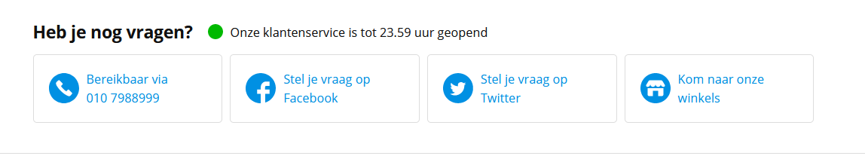

### **Reviews**

Producten met veel en goede reviews worden meer verkocht dan producten met weinig of slechte reviews. De aanwezig van reviews is belangrijk voor het verkoop van de producten. Ook is het belangrijk dat de klant de reviews overzichtelijk en gemakkelijk kan bekijken. Coolblue heeft bijvoorbeeld de reviews overzichtelijk weergegeven.

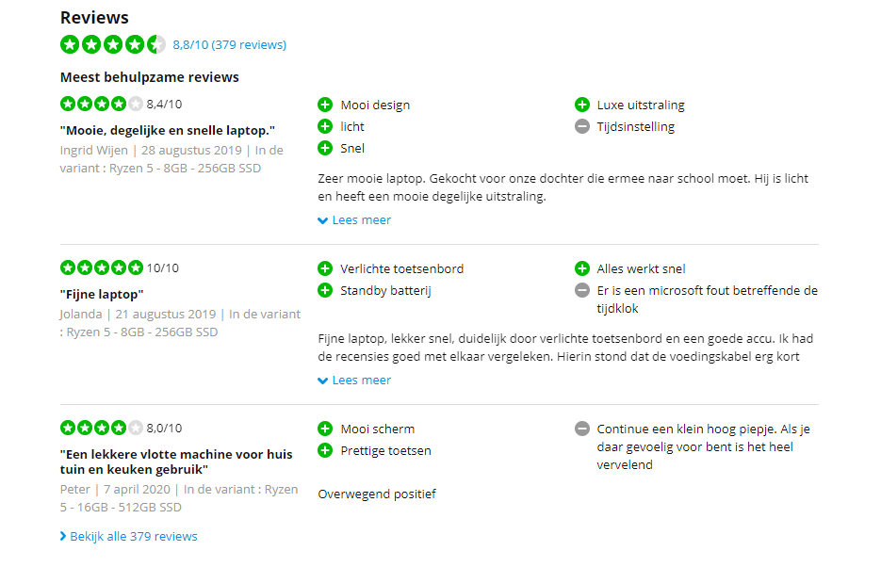

### **Nieuwsbrief**

Nieuwsbrieven worden door websites gebruikt om geregistreerde klanten na gebruik van de site een digitale reclamefolder op te sturen. Dit heeft doel om de ontvanger terug te laten keren naar de website, door de ontvanger aantrekkelijke aanbiedingen en acties te tonen.

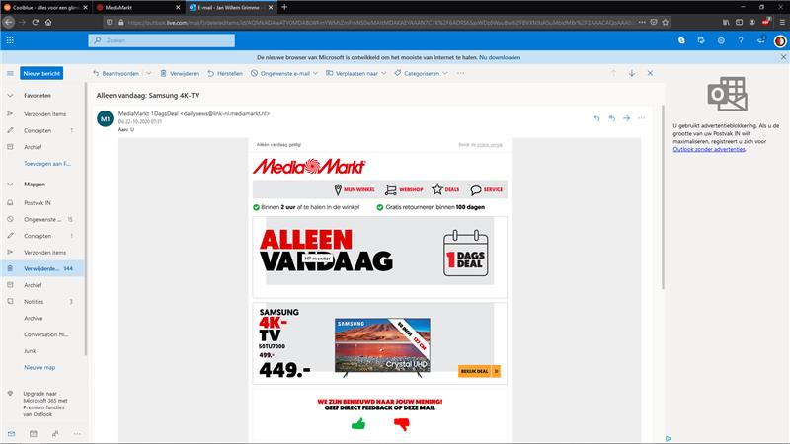

### **Kortingscoupon**

Kortingscoupons worden door websites aangeboden in bijvoorbeeld de nieuwsbrief, maar ook in fysieke winkels. Het doel van de kortingscoupons of cadeaukaarten is om mensen naar die specifieke site te halen met een persoonlijke aanbieding.

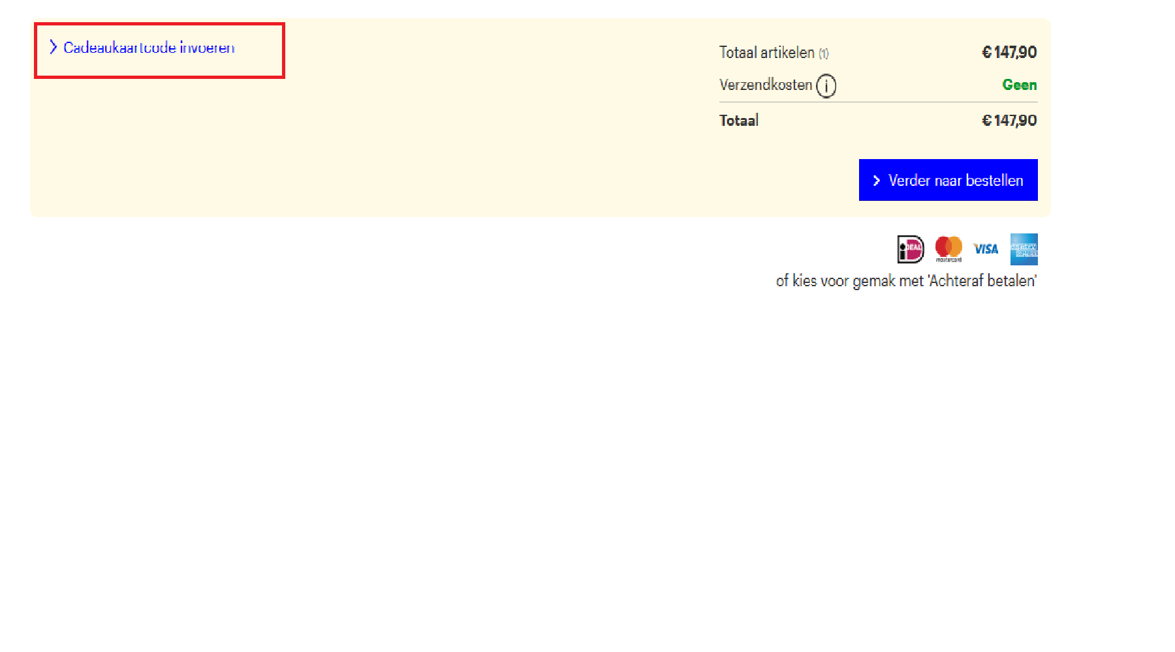

### **SEA**

Search Engine Advertising is een manier om gerichte advertenties te plaatsen. Dit gebeurd voornamelijk door middel van cookies die zoekopdrachten en browsergeschiedenis opslaan, en vervolgens door websites gebruikt worden om gepersonaliseerde advertenties te plaatsen.

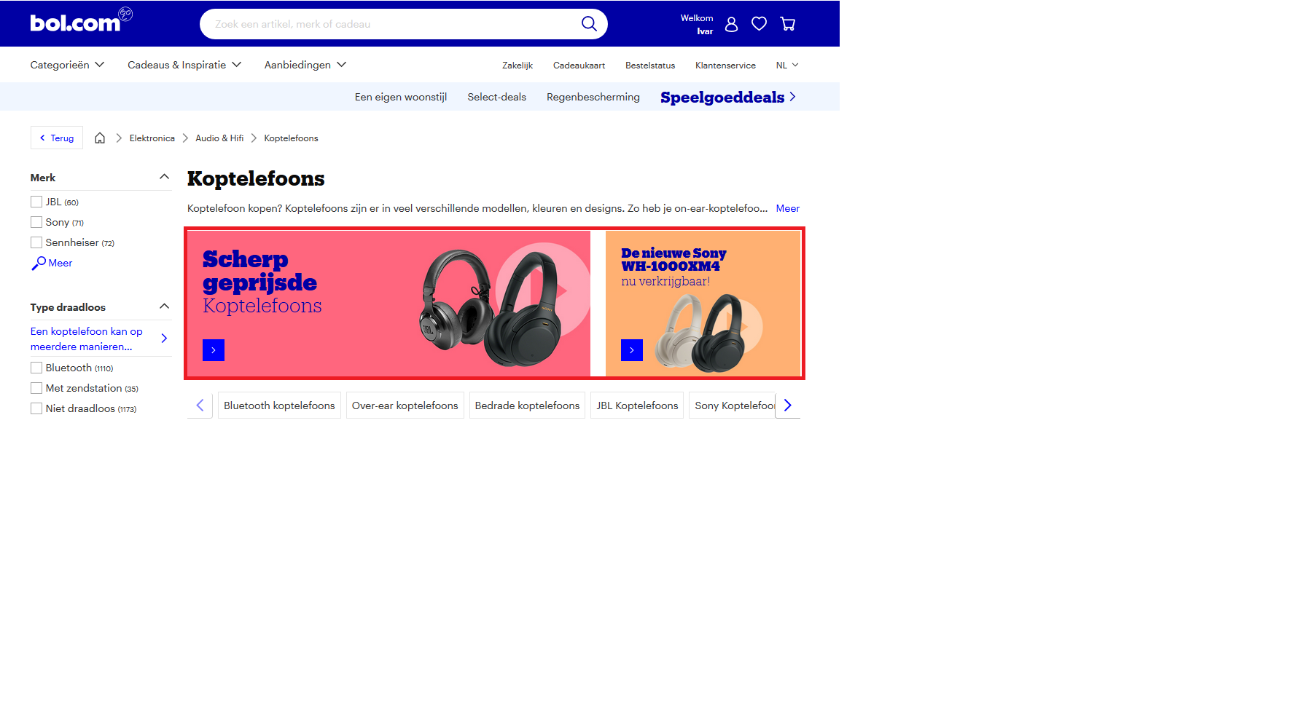

## **Implementatie**

|  |  |  |  |
| --- | --- | --- | --- |
| Factor | Functie | Implementeren | Toelichting |
| 2.1.1 Urgentiebesef (tijd) | Geeft bezoeker het gevoel dat hij / zij er snel bij moet zijn. | **Ja** | Simpel toe te voegen, zeer effectief |
| 2.1.2 Search Engine Optimization | Hoger in de zoekresultaten van een Search Engine | **Nee** | Te veel werk in de beschikbare tijd. |
| 2.1.3 Mobile First | Websites worden voornamelijk bekeken op mobiele apparaten | **Ja** | Als de website niet op mobiel beschikbaar is, verliest de webshop veel potentiële klanten. |
| 2.1.4 Clear call to action | CTA zorgt voor duidelijkheid en overzicht door aan de klant duidelijk te maken hoe zij de website kunnen gebruiken. | **Ja** | Als het niet duidelijk wat een klant kan doen, verlies je veel potentiële kopers. |
| 2.1.5 Analyse product page | Strategische indeling van de product overzicht pagina’s. | **Nee** | Het strategisch indelen van artikelen op een overzichtspagina |
| 2.1.6 Increased trust | Aan de klant duidelijk maken dat de website betrouwbaar is, door middel van certificaten en het gebruiken van beveiligde verbindingen. | **Nee** | Niet mogelijk doordat we geen certificaten kunnen verkrijgen op een lokale website. |
| 2.1.7 Strong Search Form | Zorgt ervoor dat bezoekers gericht op artikelen kunnen zoeken. | **Ja** | Voornamelijk al aanwezig, maakt het gemakkelijker om te zoeken naar producten. |
| 2.1.8 Up-And Cross sell | Suggesties van producten die betrekking hebben op het initiële product | **Ja** | Klanten zouden gerelateerde producten eerder willen kopen van producten die ze al hebben bekeken. |
| 2.1.9 Checkout Optimalisatie | De gebruiker niet laten verrassen met onverwachte informatie | **Ja** | Als klanten onverwachte kosten (BTW, Verzendkosten) krijgen, besluiten klanten sneller om het product toch niet te kopen. |
| 2.1.10 Use of Impressive Photos | Het weergeven van goede afbeeldingen bij het product. | **Wellicht** | Klanten kopen sneller het artikel als er goede kwaliteit en kwantiteit foto’s bij zijn. |
| 2.1.11 Bewust en duurzaam | Het bewust zijn van de natuur straalt professionaliteit uit van het bedrijf. | **Nee** | Het is niet relevant voor de website. |
| 2.1.12 Reclame | Reclame zorgt ervoor dat klanten teruggaan naar de website om nog meer producten te bestellen | **Nee** | We gaan geen advertenties plaatsen voor de webshop. |
| 2.1.13 Taal | Een website die in verschillende talen beschikbaar is, heeft een groter bereik dan een website die in een enkele taal beschikbaar is. | **Wellicht** | Heeft geen prioriteit, zorgt wel voor verhoogde conversie. |
| 2.1.14 Customer Service | Klantenservice is het helpen van bezoekers die vragen hebben. Hoe sneller en beter zij geholpen worden, hoe beter hun ervaring met de website is. | **Ja** | Klanten met vragen die goed geholpen worden, komen sneller terug. |
| 2.1.15 Reviews | Producten met veel en goede reviews worden meer verkocht dan producten met weinig of slechte reviews. | **Wellicht** | Hoe meer en betere reviews het product heeft, hoe sneller de klant het product wilt aanschaffen. |
| 2.1.16 Nieuwsbrief | Een nieuwsbrief heeft als doel om de ontvanger terug te laten keren naar de website. | **Nee** | Nieuwsbrief is de laatste jaren minder relevant geworden, in vergelijking met de andere maatregelen. |
| 2.1.17 Kortingscoupon | Het doel van de kortingscoupons of cadeaukaarten is om mensen naar die specifieke site te halen met een persoonlijke aanbieding. | **Ja** | Als klanten korting kunnen krijgen, bestellen ze eerder. |
| 2.1.18 SEA | Search Engine Advertising is een manier om gerichte advertenties te plaatsen. | **Nee** | We gaan geen advertenties plaatsen voor de webshop. |

# Conclusie

Het doel voor dit verslag is het evalueren van de verschillende maatregelen, en vervolgens uit die maatregelen besluiten welke we wel en niet willen implementeren.

Het resultaat is dat we een lijst hebben met mogelijke maatregelen die we kunnen en willen implementeren. Deze lijst is flexibel, en kan met de tijd aangepast worden. Enkele maatregelen staan met die reden ook genoteerd als mogelijk te implementeren. Deze maatregelen zullen pas geïmplementeerd worden als wij hier tijd voor hebben.

# Verwijzingen

amazon. (2020, 10 12). *building & construction toy figures*. Opgehaald van amazon.com: https://www.amazon.com/b/ref=s9_acsd_hfnv_hd_bw_bBEu7P_ct_x_ct02?node=3228092011&

amazon. (2020, 10 12). *Building Toys*. Opgehaald van amazon.com: https://www.amazon.com/b?node=166092011

bol.com. (2020, 10 12). *bluetoothspeaker*. Opgehaald van bol.com: https://www.bol.com/nl/l/bluetooth-speakers/N/20869/?promo=draadloze-speakers_360__A_1081-62954-bluetooth-speakers_1_#modal_open

bol.com. (2020, 10 12). *bol.com*. Opgehaald van bol.com: bol.com

bol.com. (2020, 10 12). *winkelwagentje*. Opgehaald van bol.com: https://www.bol.com/nl/order/basket.html

coolblue. (2020, 10 12). *coolblue Home*. Opgehaald van coolblue.nl: https://www.coolblue.nl/

coolblue. (2020, 10 12). *engels*. Opgehaald van coolblue.nl: https://www.coolblue.nl/en

coolblue. (2020, 10 12). *HP Pavilion 15-cw1948nd*. Opgehaald van coolblue.nl: https://www.coolblue.nl/product/832351/hp-pavilion-15-cw1948nd.html

coolblue. (2020, 10 12). *klantenservice*. Opgehaald van coolblue.nl: https://www.coolblue.nl/klantenservice

coolblue. (2020, 10 12). *Sony A7 III + Jupio Battery Grip*. Opgehaald van coolblue.nl: https://www.coolblue.nl/product/836257/sony-a7-iii-jupio-battery-grip.html

coolblue. (2020, 10 12). *weggooiwijzer*. Opgehaald van coolblue.nl: https://blog.coolblue.nl/weggooiwijzer

Coolblue. (2020, 10 12). *winkelmandje*. Opgehaald van Coolblue.nl: https://www.coolblue.nl/winkelmandje

mediamarkt. (2020, 10 12). *mediamarkt Nieuwsbrief*. Opgehaald van news-nl.mediamarkt.nl: https://news-nl.mediamarkt.nl/u/gm.php?prm=RYYVcqh8yd_292358076_3962138_157669

ryte wiki. (2020, 10 12). *SEA*. Opgehaald van en.ryte.com: https://en.ryte.com/wiki/Search_Engine_Advertising#SEA

Thijssen, M. (2020, 10 12). *Hoe CoolBlue klanten verandert in loyale ambassadeurs en wat we daar van kunnen leren*. Opgehaald van netvlies.nl: https://www.netvlies.nl/tips-updates/e-commerce/online-marketing/hoe-coolblue-klanten-verandert-in-loyale-ambassadeurs-en-wat-we-daar-van-kunnen-leren/

thuiswinkel. (2020, 10 12). *certificaat*. Opgehaald van thuiswinkel: https://www.thuiswinkel.org/leden/bol.com/certificaat

Yagesh. (2020, 10 12). *SEO*. Opgehaald van boomango.com: https://www.boomango.com/what-is-seo-or-search-engine-optimization/